「海水温上昇」を題材にした探究学習指導案

第 ◯学年 ◯組 ◯名
指 導 者 職名 ◯◯ 氏名 ◯◯◯◯

１単元名
視覚分析シートを使って、「海水温上昇（A,B）」のイラストの情報を分析しよう！

2単元設定の理由
〇 単元（題材）観
視覚的な情報の分析を通じてイラストの情報項目ごとに分解して整理し、メッセージを読み取ることができるようにする。
〇 児童観
視覚的な情報を整理すること、多様な視点で物事を捉えることが難しい段階。
どのように整理・分析すればいいかを支援する。
〇 指導観
視覚分析シートを活用。児童が視覚的な情報から得られたことを
自分の言葉で整理し、短い文章で端的に表現するところまで指導する。

3単元の目標
（1） 視覚分析シートを活用し、イラストの情報を分解、分析する力を養う。
（2） 収集した視覚情報を整理し、複数の視点から分析したことを表現する力を育てる。
（3） 与えられたテーマについて自分なりに情報を整理し、主体的に考察していく姿勢を身につける。

4評価規準
知識・技能 | 思考・判断・表現 | 主体的に学習に  取り組む態度
- 視覚分析シートを活用することで、色・表情・動き・スケール・表現の観点からイラストの情報を要素分解して言葉で整理し、分析できる。  - テーマに関するイラストから視覚情報を収集し、視覚情報の重要な要素やメッセージを捉えることができる。 | - 導入：課題認識  テーマについて視覚分析することを理解し、学習課題を設定できる。  - 情報収集と整理・分析：シート記入  視覚的な情報の何に着目するかを理解し、観察できる。イラストの色、動き、表情など項目ごとに気づきを、書き出すことができる。  書き出した情報から、イラストが伝える重要な要素やメッセージを捉えることができる。  - まとめ・表現：発表  分析したことを、自分の言葉で発表できる。 | - テーマに対して疑問を持ち、自ら考えようとする姿勢をもつ。  - 感じたことを自分の言葉で、人に伝えようとする。  - 学んだことを振り返り、次の学習への意欲を高めることができる。

4 本時（第〇次 〇時間目）

(1) 本時の指導目標
【知識・技能】
視覚情報の色、表情、動き、スケール、表現の観点と、テーマとの関連性に目を向けさせる。
視覚的な情報から読み取れることを、自分の言葉で整理できるよう、声掛けをする。
視覚分析シートの使い方に慣れ、他のテーマの学習にも応用できるようにする。

【思考力、判断力、表現力等】
視覚的な情報が持つメッセージからその意図を読み取り、
自分の言葉で表現できるよう声掛けをする。
児童がまとめたことをわかりやすく発表できるよう、声掛けを行う。

(2) 本時の手立て
・本時の目標を伝え、視覚分析シートで学ぶことを確認する。
・視覚資料（イラスト）を提示し、既存の知識や感情との関連性に気づかせる。
・整理・分析の際は、具体的な声掛けで視覚的要素の観察を深め、分析プロセスを意識させる。
・振り返りを行い、次回に向けた改善点に目を向けさせる。

(3) 教材
・視覚分析シートの使い方動画
・なるほど！エージェントSDGｓセクション 「海水温上昇」
・視覚分析シート
〈海水温上昇〉
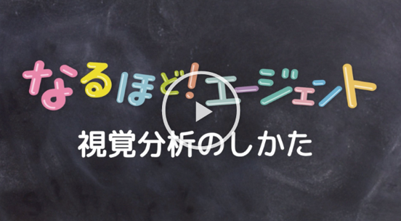
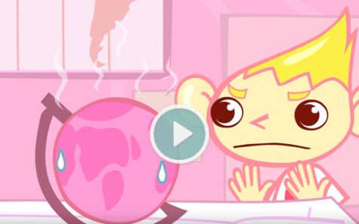

先生モードで閲覧

視覚分析シート記入例
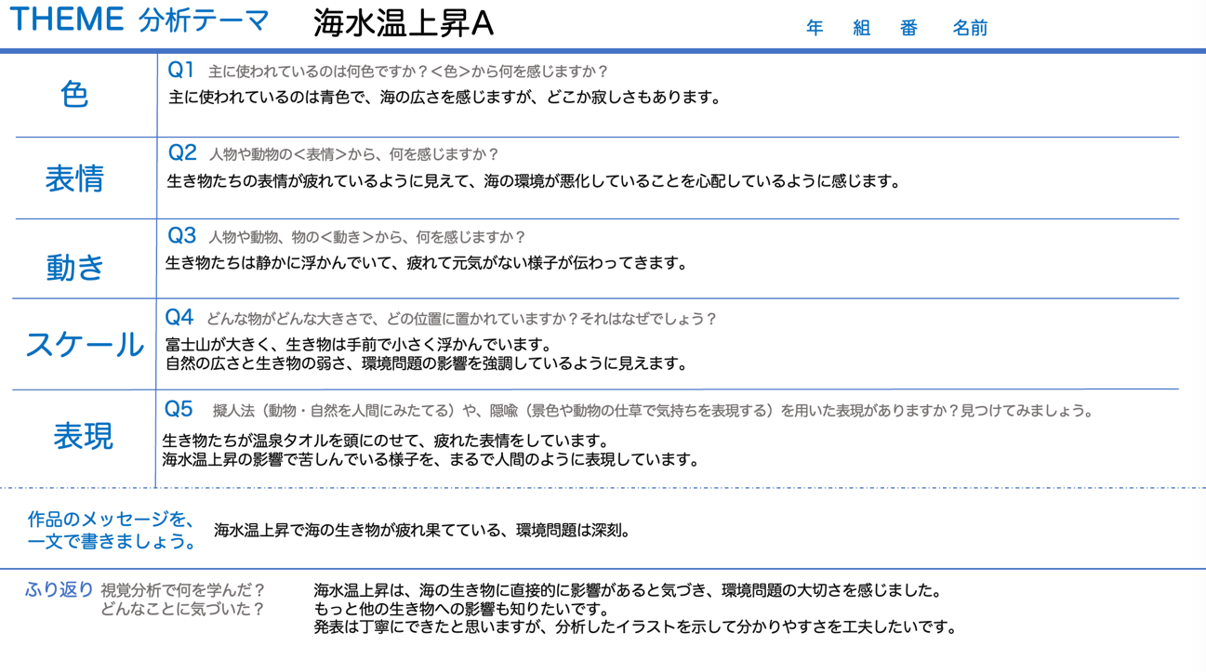

(4) 学習の展開（1コマ45分）
 | ・学習活動 | 時間  配当 | 学習  形態 | 指導上の留意点 | 評価規準（評価方法）
事前 | 視覚分析シートの使い方動画を視聴する。 | ― | 個別 | ・学習形態は、シート記入を個別学習、発表をグループ単位・クラス全体で行う。  ・シートの使い方を以下の動画で確認し、シートをダウンロードする。  ・授業支援ツールを使ってクラス全員に動画リンクとシートを共有し、動画視聴を指示する。  ・記入例Aを確認し、分析事例を見る。  ・記入例Bを確認し、分析事例を見る。 | ・思①  （視覚分析シート）
導入 | 課題認識：  イラストを視覚分析することを理解する。 | 5分 | 個別 | ・４、５人にグループ分けをする。  ・電子黒板にイラストを投影し、テーマとシートを紹介する。  ・活動の流れ・時間配分を伝える（イラスト鑑賞→ 視覚分析シート記入→発表）  ・各グループにイラストを振り分ける。 | ・思①  （視覚分析シート）
展開 | 情報収集と整理・分析：  分析項目は何かを理解し、着目する点を確認しながらイラストを観察する。  イラストの「色」「表情」「動き」「スケール」「表現」などの視覚的要素について、気づいたことを書き出す。  「作品のメッセージ」を一行で記入し、視覚情報から読み取った内容を要約する。 | 20分 | 個別 | ・各グループのタブレットでイラストを鑑賞し、分析してもらう。  ・『絵を見て以下を分析してみよう』をヒントに、シート記入するよう伝える。  ・記入例を参考に、分析を促す声がけをする。  記入例Aを見る  記入例Bを見る  - 色：印象や感情に注目  - 表情：登場人物や動物の感情  - 動き：作品のリズムや流れ  - スケール：物体や人物の大きさ  - 表現：象徴的な要素や擬人化の意図  ・時間内に、作品のメッセージも記入するよう促す。 | ・思②（観察）  ・知②、思②、主①②  （観察、視覚分析シート）
まとめ | まとめ・表現：発表  グループ全員で、項目を分担して発表する。  振り返り：シート記入  学んだことを振り返る。  - 視覚分析で何を学んだ？  - どんなことに気づいた？ | 15分  5分 | グループ  個別 | ・グループ全員で、項目を分担して発表するよう伝える。  ・発表では分析内容・発表スキル・時間を意識するよう伝える。  ・良いところを積極的に評価する。  ※時間が限られる場合は、選んだグループだけ発表させてもよい。  ・視覚分析シートの「ふり返り」欄を記入するように伝える。  ・発表における自己改善点、他者の発表の感想を書いてもらう。 | ・思③（観察、視覚分析シート）  ・主③（発表）

